- Nota de premsa - 17/01/2017
Investigadors de la UdL i l’IRBLleida creen una aplicació web per diagnosticar malalties rares

- L’eina ‘Rare Disease Discovery’ és un prototip que ordena de forma automàtica les malalties rares més probables sobre la base dels símptomes dels pacients
- El primer test li dona una precisió del 80%
Investigadors de la Universitat de Lleida (UdL) i de l’Institut de Recerca Biomèdica de Lleida Fundació Dr. Pifarré (IRBLleida) han desenvolupat una aplicació web gratuïta que ajuda al diagnòstic inicial de més de 4.000 malalties rares, com ara la talassèmia beta; les síndromes de Turner, Goldblatt, Williams; la malaltia de Canavan, de Fabry, etc. Per crear l’eina ‘Rare Disease Discovery’, els investigadors han utilitzat un conjunt de dades obertes que relaciona les malalties rares i els seus símptomes. El programa permet al personal mèdic obtenir automàticament una llista de malalties, ordenades de més a menys puntuació, després d'haver identificat i seleccionat els símptomes que presenten els pacients.
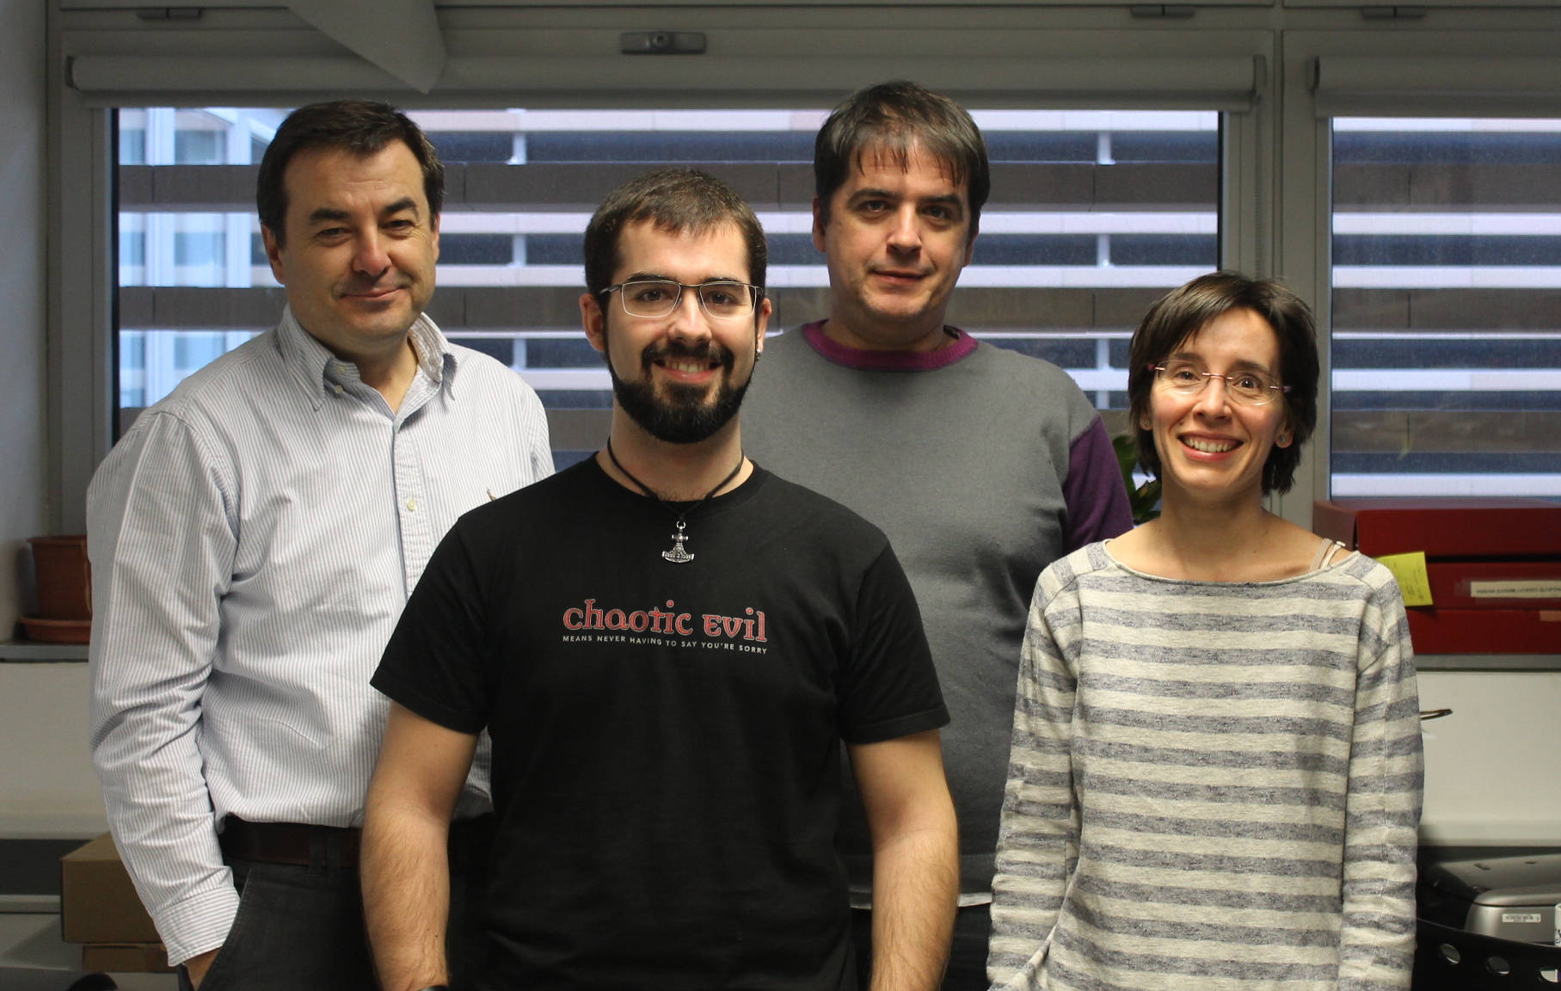
Per verificar-ne la utilitat, el prototip s’ha testat de manera retrospectiva amb un grup de 187 persones diagnosticades d’una malaltia rara. Els resultats mostren que té una precisió diagnòstica del 80%, tal com es recull en l’article publicat recentment pels investigadors a la revista Peer J.
Fotografia: D’esquerra a dreta, Francesc Solsona, Marc Piñol, Rui Alves i Ester Vilaprinyó
El pas següent en la recerca és provar l'eina amb grups més nombrosos i diversos de pacients per confirmar la utilitat del programa. La majoria de les malalties rares documentades tenen un origen genètic. A causa de la seva baixa freqüència, és difícil fer-ne un primer diagnòstic. Sovint, es basa en un test genètic que acostuma a ser car i a dirigir-se un grup reduït de malalties. Per això, és important desenvolupar eines que facilitin als professionals de medicina el diagnòstic inicial. Amb aquest objectiu, els investigadors del Departament de Ciències Mèdiques Bàsiques i del Departament d’Informàtica i Enginyeria Industrial de la UdL han desenvolupat aquesta aplicació web, amb accés lliure a: http://disease-discovery.udl.cat/.
El prototip ha estat desenvolupat per: Rui Alves, Joaquim Cruz, Ester Vilaprinyó i Albert Sorribas (Departament de Ciències Mèdiques Bàsiques de la UdL i de l’IRBLleida), Jorge Comas (UdL-Institut de Tecnologia Química i Biològica António Xavier, Portugal), Marc Piñol (Departament d’Informàtica i Enginyeria Industrial de la UdL), Francesc Solsona, Jordi Vilaplana i Ivan Teixidó (Departament d’Informàtica i Enginyeria Industrial de la UdL i INSPIRES UdL).

Referència de l’article:
Alves et al. (2016), Computer-assisted initial diagnosis of rare diseases. Peer J 4:e2211; DOI10.7717/peerj.2211

Text: Comunicació IRBLleida / Oficina de Premsa UdL

